Как пользоваться угольником правильно

Рассматриваемый инструмент является незаменимым помощником для каждого строителя и ремонтника. Если мастера знают, как правильно пользоваться инструментом, то новички не в курсе особенностей правильного использования угольника.

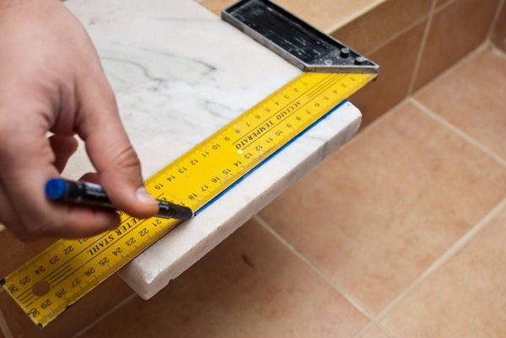

Рассмотрим, как правильно пользоваться угольником, и что при этом надо знать.

1. Как наносить перпендикуляр. При помощи уголка можно нанести маркером или карандашом линии под прямым углом. Линии рисуются со стороны расположения квадратной части прибора
2. Проверка соединения заготовок под прямым углом — достигается за счет прикладывания прибора к элементам, чтобы проверить правильность углов. Особенно часто для проверки правильности прямых углов применяются инструменты в сфере сборки и производства мебели
3. Прочерчивание линий под углов 45 градусов. Мало кто знает, что при помощи уголька можно прочертить не только прямой угол, но еще и разделенный пополам на 45 градусов. Делается это очень просто — для этого изначально проводится прямой угол в виде двух линий, а затем следует поставить точку с внутренней стороны прибора (где основания соединяются друг с другом). После этого остается только прочертить линию, разбив прямой угол пополам
4. Рисование параллельных линий — для этого прибор следует приложить к краю заготовки, и измерить необходимое расстояние. После этого угольник перемещается до соответствующей отметки, нанося при этом параллельную линию, соответствующую краю заготовки
5. Чтение и нанесение различных углов — опорной точкой является прямой угол, а на необходимом значении разметки делается соответствующая отметка при помощи карандаша. После этого проводится соответствующая прямая линия
6. Направление для резки циркульной пилой — для этого прибор располагается на заготовку, и фиксируется струбциной. После этого осуществляется резка инструментом в параллельном направлении катету прибора
7. Использование в качестве обычной линейки — позволяет определить нужные размеры

Этот специфический инструмент нашел свое широкое распространение в различных сферах. Получить прямой угол можно без угольника, но с применением специального инструмента сделать это не только проще, но еще и с максимальной точностью.

В завершении следует отметить, что угольником называется специализированный инструмент, главным предназначением которого является получение прямого угла с целью последующего соединения деталей, а также для их правильности проверки при соединении.